

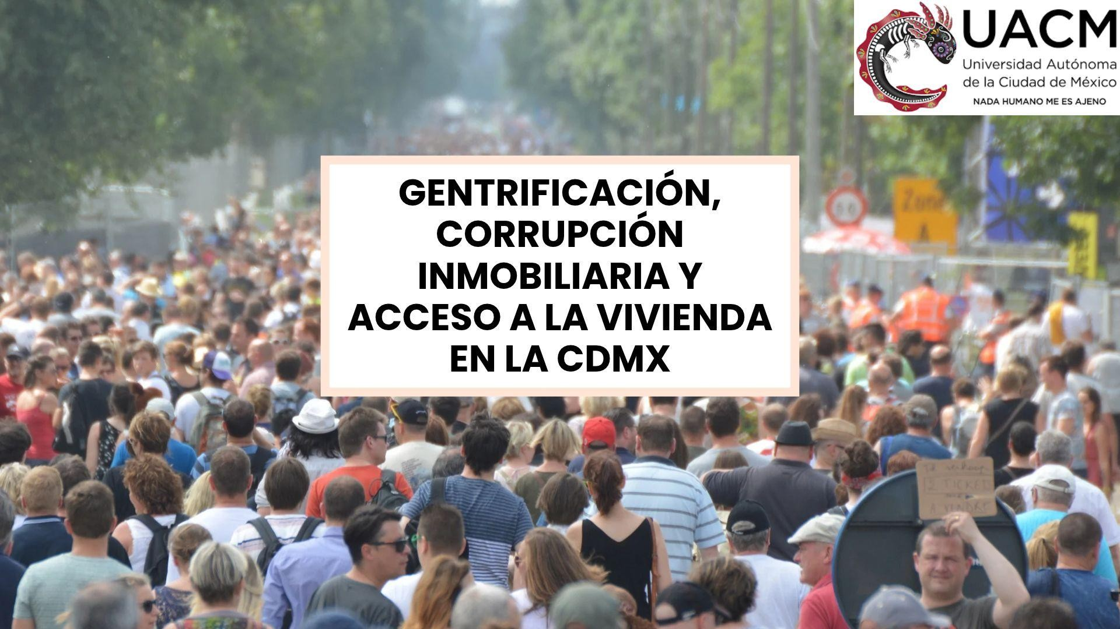

Estudiante: Reyna Grisell González Suárez

GENTRIFICACIÓN, CORRUPCIÓN INMOBILIARIA Y ACCESO A LA VIVIENDA EN LA CDMX

La Constitución de la CDMX (derechos sustantivos) y las leyes locales o secundarias (mecanismos de regulación y sanción). El Derecho a la Ciudad (Artículo 12, numeral 1): Es la piedra angular contra la gentrificación. Establece que toda persona tiene derecho al usufructo equitativo de la ciudad, obligando al Gobierno a garantizar su función social y la distribución justa del ingreso urbano.
El fenómeno de la “gentrificación” definido como la llegada de capitales y clases sociales con mayor poder adquisitivo a zonas históricamente populares ha impulsado la rehabilitación y revalorización del suelo urbano. Los desarrolladores inmobiliarios y los gobiernos mercantilizan las ciudades para elites locales y globales, ignorando el valor de uso que le dan los habitantes en su vida cotidiana. En las últimas décadas. Es la cara más visible de la reconfiguración de las relaciones de clase en las ciudades. Comprende la degradación de espacios habitados, el interés del capital en invertir en ellos y el posterior desplazamiento social de los sectores más precarizados por otros de mayor estatus socioeconómico, en áreas donde edificaciones e infraestructuras se deterioran (fase de desinversión), permitiendo a los desarrolladores adquirir el suelo a precios bajos para luego apropiarse de la "renta potencial" más alta mediante remodelaciones o nuevas construcciones. Los barrios gentrificados se promueven bajo discursos de modernidad, sustentabilidad y competitividad, ocultando las dinámicas de dominación de clase que subyacen a estos megaproyectos.
Conversión de un derecho humano en mercancía. El artículo 4.° de la Constitución mexicana y el artículo 9.° de la de la CDMX establece que la vivienda es un derecho humano. Sin embargo, la captura financiera del mercado inmobiliario (acelerada por el auge de plataformas como Airbnb y la impunidad administrativa) transforma a las casas y departamentos en meros activos de inversión para acumular capital, dejando a las mayorías sin la posibilidad real de acceder a un hogar digno. La convergencia entre la especulación del sector inmobiliario, el turismo masivo acentuado por plataformas de alojamiento temporal y las redes de corrupción institucional ha desatado una crisis severa en el “acceso a la

vivienda digna”. El incremento desmedido en las rentas y el costo del suelo ha desplazado a las poblaciones originarias y de menores ingresos hacia la periferia, donde la infraestructura y los servicios públicos son deficientes aumentando la segregación territorial. Por lo tanto, el presente trabajo analiza cómo la gentrificación y la corrupción inmobiliaria vulneran el derecho a la ciudad en la CDMX, transformando a la vivienda de un derecho social en un plan activo financiero inaccesible para la mayoría de sus habitantes
La Ciudad de México atraviesa una transformación urbana profunda marcada por la reconfiguración socioespacial de sus barrios céntricos y pericéntricos. Existe una fuerte alianza entre los funcionarios públicos y el capital privado inmobiliario-financiero. El Estado actúa como facilitador al adaptar la normatividad, expropiar terrenos, cambiar la zonificación y emitir bandos para favorecer la rentabilidad privada. Existe una fuerte alianza entre las agencias, funcionarios públicos y el capital privado inmobiliario-financiero. El Estado actúa como facilitador al adaptar la normatividad, expropiar terrenos, cambiar la zonificación y emitir bandos para favorecer la rentabilidad privada. Se señala que en 11 años el boom inmobiliario en la Ciudad de México expulsó a más de 370,000 familias debido a distintos programas urbanos. La vivienda deja de verse como un derecho o bien público y se convierte en una preciada mercancía financiera inalcanzable para la mayoría. En la Ciudad de México, esta especulación volvió al suelo urbano el más caro del país (con márgenes superiores al 100% frente a otras ciudades). Se desmantelan las políticas públicas de vivienda de alquiler o esquema tripartito tradicional, reemplazándolas por un modelo de financiarización basado en créditos privados y bonos especulativos de alto riesgo con elevadas tasas de interés. Esto desplaza a los residentes tradicionales a zonas sin garantías de movilidad, agua o servicios básicos, obligándolos a realizar traslados de más de cuatro horas hacia los centros de trabajo. Por otra parte se acelera el desplazamiento directo (mediante juicios de desahucio, desalojos por la fuerza y demoliciones) e indirecto (por el alza de impuestos, alquileres impagables y presiones para comprar a precios inflados de monopolio) perdiendo el derecho a la vivienda en la Ciudad de México
La corrupción inmobiliaria no solo implica trámites irregulares o enriquecimiento ilícito de funcionarios; tiene consecuencias mortales. El exceso de pisos construidos de forma ilegal, la alteración de usos de suelo y la falta de supervisión en los materiales ponen en riesgo la seguridad estructural de los edificios ante sismos, poniendo en peligro la vida de vecinos y compradores. La sanción penal a la corrupción administrativa y el fomento a la vivienda social en áreas céntricas. La segregación y la extracción de renta de suelo restringen las cinco

dimensiones esenciales de la reproducción social: la vivienda, el suelo, los bienes comunes (espacio público), la movilidad y la autonomía del sujeto.

Su importancia radica en la economía de las familias y pérdida de calidad de vida, el encarecimiento del suelo y la especulación han provocado que las rentas y el precio de las viviendas crezcan a un ritmo drásticamente superior al de los salarios. Cuando las personas son expulsadas hacia las periferias (como Ecatepec, Tláhuac o Chalco) buscando rentas pagables, pierden entre 2 y 4 horas diarias solo en trasladarse a sus trabajos en el centro. Esto precariza su salud mental, tiempo libre e ingresos familiares.
La gentrificación, la corrupción inmobiliaria y la crisis de vivienda no son debates teóricos lejanos: permiten conocer cómo impactan directamente la vida cotidiana, la economía y los derechos fundamentales de los habitantes de la Ciudad de México. Ocurre por mecanismos coercitivos de violencia material, política, simbólica y psicológica. Restringe las opciones de los sectores de bajos ingresos para encontrar o mantener una vivienda adecuada cuando grupos con mayor capital económico, social y cultural llegan al área. Los desarrolladores inmobiliarios y los gobiernos mercantilizan las ciudades para elites locales y globales, ignorando el valor de uso que le dan los habitantes en su vida cotidiana.
Sin embargo, este proceso no ha ocurrido de forma orgánica ni neutral; ha sido catalizado por la corrupción inmobiliaria, manifestada en la violación de normas de zonificación, la concesión irregular de permisos de construcción y la colusión entre actores políticos y desarrolladores privados (fenómeno conocido popularmente en la capital como el "Cártel Inmobiliario").
Finalmente la transformación del suelo en activo financiero: La gentrificación en la CDMX ha dejado de ser un mero cambio estético o demográfico para convertirse en un mecanismo de segregación socioespacial. La vivienda ha perdido su función social, subordinarse a la especulación financiera y la rentabilidad privada, la vulnerabilidad del derecho a la ciudad: el desplazamiento forzado de los residentes de menores ingresos hacia las periferias profundiza las brechas de desigualdad, limitando el acceso a servicios básicos, transporte de calidad y fuentes de empleo. El impacto estructural de la corrupción: la corrupción inmobiliaria no representa una anomalía aislada del mercado, sino un modus operandi institucionalizado que ha desregulado el crecimiento urbano de forma ilícita. La falta de rendición de cuentas e impunidad en la captura de rentas urbanas vulnera directamente la planeación democrática de la ciudad.

Fuentes de consulta:

Delgado, M. (2016). Ciudad mercancía: De la reestructuración urbana al despojo social. Catarata. (Nota: Se asume la editorial Catarata por la publicación original; ajustar si se usó otra edición).
Artículos de revistas científicas Janoschka, M., y Sequera, J. (2016). Procesos de gentrificación en ciudades latinoamericanas: Revisión crítica y debate anterior. Revista de Geografía Norte Grande, (65), 27-39. https://doi.org/10.4067/S0718-34022016000300003
Tesis o documentos académicos Olivera, P. (2015). Gentrificación en la Ciudad de México: Entre la acumulación por desposesión y la restitución del derecho a la ciudad [Tesis de doctorado, Universidad Nacional Autónoma de México]. (Nota: Ajustar la institución/grado si se trata de un artículo o capítulo).
Constitución Política de la Ciudad de México (para los artículos 9 y 16) Constitución Política de la Ciudad de México. (2017). Art. 9, ap. E y Art. 16, aps. A y C. Gaceta Oficial de la Ciudad de México, 5 de febrero de 2017.
Leyes y Códigos Código Civil para el Distrito Federal. (1928). Art. 2448-D. Diario Oficial de la Federación, 26 de mayo de 1928. última reforma en Gaceta Oficial de la Ciudad de México.
Ley de Desarrollo Urbano del Distrito Federal. (2010). Gaceta Oficial del Distrito Federal, 15 de julio de 2010.
Ley de Turismo del Distrito Federal. (2010). Gaceta Oficial del Distrito Federal, 29 de septiembre de 2010.
Ley de Vivienda de la Ciudad de México. (2017). Art. 76. Gaceta Oficial de la Ciudad de México, 23 de marzo de 2017.

